COMO PREENCHER SOLICITAÇÃO DE ANTECIPAÇÃO DE COTAS UTILIZANDO O FORMULÁRIO DE SOLICITAÇÃO DE ALTERAÇÃO ORÇAMENTÁRIA – GPO
- Qual o tipo da solicitação?
Marcar a opção “Antecipação de Cota”. Caso o processo envolva também solicitação de crédito suplementar, marcar todas as opções que se enquadrem na solicitação.
- Se resposta anterior foi Crédito Adicional, gentileza informar a origem dos recursos:
Deixar em branco caso seja somente solicitação de antecipação de cota.
- Resuma sua solicitação indicando grupo de natureza de despesa (GND) e Fonte de recursos:
Nesse campo, identificar grupo, fonte e valor a antecipar.
- Justificativa e objeto do gasto (Explicitar detalhadamente o que se pretende executar):
Nesse item é fundamental esclarecer o objeto do gasto e justificar o motivo de ser necessária a antecipação. Pontos em destaque:
- Objeto do gasto: Importante detalhar o objeto, evitando se limitar a construções genéricas como: material de consumo, outros serviços de terceiros - pessoa jurídica. Por exemplo: se for renovação de contratos, explicar exatamente qual o objeto da despesa dos contratos. Quando o processo visar atendimento de múltiplas despesas, e não for possível detalhar dentro do campo do formulário, é sugerível incluir um quadro resumo com a relação das despesas.
- Justificativa: é necessário, além de descrever a despesa, explicar o motivo de ser necessário realizar a antecipação pleiteada. Por exemplo: No exercício de 2025 a execução das despesas com auxílio fardamento ocorreram no segundo semestre, no entanto, conforme legislação atual, o pagamento da despesa em questão deverá ser realizado em abril de 2026. Sendo assim, a antecipação de cota se faz necessária para complementação do saldo disponível.
- Haverá incremento de despesa com CUSTEIO, em razão da antecipação de cota? Se sim, justifique.
Para responder essa pergunta é fundamental que o órgão compreenda que o incremento na despesa com custeio ocorreria devido à antecipação de cota. Portanto, ao decidir, por exemplo, antecipar uma cota do mês de maio para fevereiro, gerando por consequência a diminuição da cota de maio, isso poderia fazer com que surja a necessidade de requerer uma suplementação futura?
Para analisar esse questionamento é essencial gerar um relatório no SIGEFES que demonstre a execução das despesas no ano anterior, o que é feito por meio da inserção do DESP.04.g na planilha “Quadro de Análise de Antecipação de Cota” – que será preenchido automaticamente. O DESP.04.g apresenta os valores liquidados no exercício anterior referentes à UO, isto é, valores que representam os recursos pertencentes à unidade (desconsiderando eventuais descentralizações).
Exemplo: Por meio do relatório à peça #X é possível verificar que em 2025 as despesas com os contratos de TI se concentraram no segundo semestre. Apesar das despesas com custeio terem sofrido um aumento de 5% quando comparadas ao ano anterior, o orçamento autorizado para o exercício de 2026 é suficiente para cobrir as obrigações do Órgão, sendo necessária somente uma readequação na distribuição das cotas considerando que os dois contratos em questão irão se encerrar ainda no primeiro semestre de 2026.

- Caso a origem do recurso seja por anulação de dotação e/ou trate-se de antecipação de cota, a programação orçamentária do órgão/entidade será prejudicada?
Nesse campo, de preenchimento obrigatório, o solicitante deve demonstrar que a antecipação não irá causar impacto no(s) mês(es) em que está sendo decrescida a cota, e que o recurso que ficará disponível será suficiente para cobertura das despesas até o final do exercício. Para isso, é obrigatório o preenchimento do “Quadro de Análise Antecipação de Cotas – CAIXA” e sua inserção como peça do processo, conforme discriminado a seguir:
Elaboração do Quadro de Análise Antecipação de Cotas – CAIXA
Etapa 1: Emitir o relatório “DESP.08.A” no SIGEFES, inserindo o número da UG. Após, clicar no ícone do Excel para baixá-lo;
Abra a planilha do relatório, aplique o comando “CTRL + T” para selecionar toda a planilha e depois copie (“CTRL + C”). Após, abra a planilha Modelo “Quadro Análise de Antecipação de Cota – 2026” e na aba “Desp 08.A” aplique o comando “CTRL + T” para selecionar toda a planilha e depois cole (“CTRL + V”).

Etapa 2: Emitir o relatório “DESP 04.g” no SIGEFES, inserindo o número da UO, até o mês de dezembro e o ano anterior, conforme exemplo a seguir:
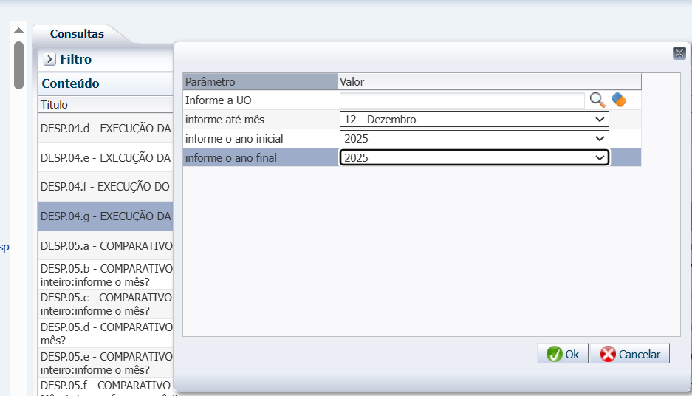

Emitido o relatório, abra a planilha do relatório, aplique o comando “CTRL + T” e depois copie (“CTRL + C”). Após, abra a planilha Modelo “Quadro Análise de Antecipação de Cota – 2026” e na aba “Desp 04.g” aplique o comando “CTRL + T” e cole (“CTRL + V”).
Etapa 3: Emitir o relatório “DESC.01.C” no SIGEFES, inserindo o número da UG, até o mês de dezembro e o exercício de 2026, conforme exemplo a seguir:
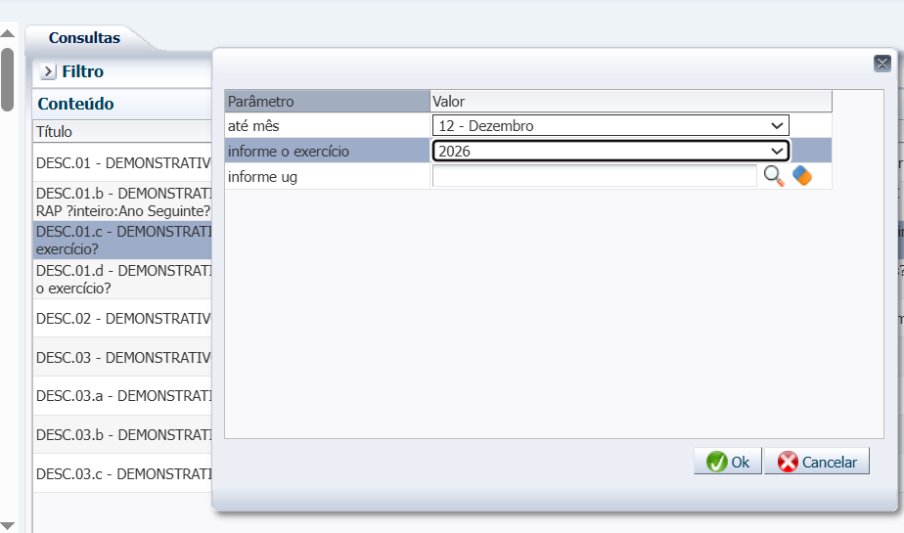

Ao inserir as informações no campo específico, a planilha principal será alimentada automaticamente.
A inserção do DESC.01.C é importante na medida em que ele subsidiará a coluna LIBERADO 2026 – RECURSOS PRÓPRIOS (D), que conterá os valores efetivamente pertencentes ao órgão/entidade.
Etapa 4: Para finalizar, após analisar a distribuição das cotas nos meses do exercício (na coluna D), insira na coluna “Alterações Propostas (I)” os valores positivos no(s) mês(es) em que se pretende aumentar as cotas e, com valor negativo, do(s) mês(es) em que se pretende decrescer a cota, conforme exemplo a seguir:
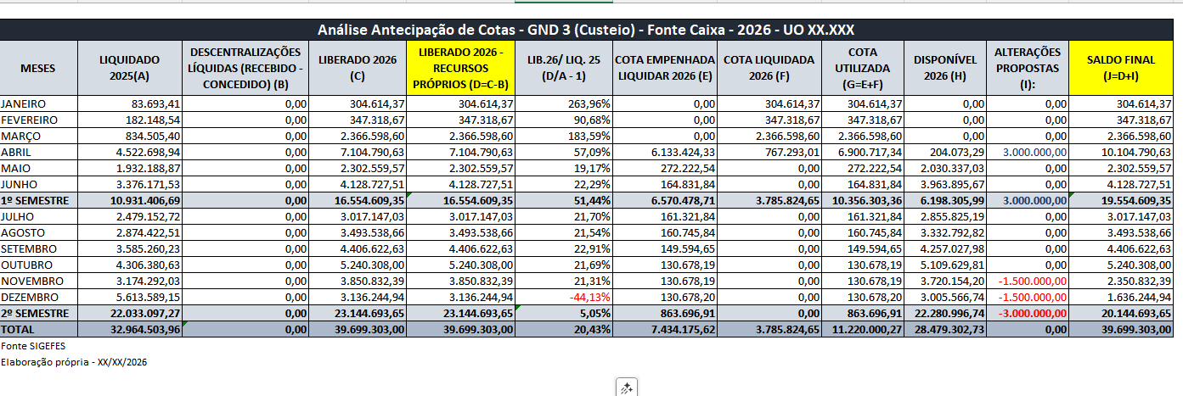
*Obs: Não são mais necessários inserir no processo o “Cronograma de Desembolso” e o “Cronograma de Antecipação”. Sobre a inclusão do “Quadro de análise de antecipação”, cuidado para que o PDF da planilha não saia cortado quando for inserido no E-DOCS;
*Obs²: Considerando que as contas contábeis de cota orçamentária possuem natureza transitória, ao se ponderar os valores provenientes de descentralizações poderá ocorrer a distorção de meses anteriores ficarem negativos. Entretanto, não significa um problema material, pois os totais estarão fidedignos – assim como o mês atual e os meses futuros – não comprometendo a análise da distribuição das cotas.
- A despesa pleiteada está sujeita à análise e/ou autorização prévia para ser executada? Se sim, indique a peça que contém a autorização ou a solicitação. Exemplo: Concurso Público, FEFIN, CMERG, DT - CPTC, etc
Nesse campo o solicitante deve indicar se a despesa depende de prévia autorização para ser executada, bem como indicar os documentos ou encaminhamentos que comprovem o relato, como por exemplo:
- Autorizações de gastos pela CMERGP;
- Autorização para realização de concurso público realizada pela SEGER, CMERGP e Governador;
- Contratação de DT (CPCT);
- Despesas do FEFIN;
- Dentre outras.
É importante evitar o preenchimento desse campo com informações genéricas. Basta informar se a despesa está sujeita a análise/autorização prévia e, em caso positivo, indicar a peça, encaminhamento ou documento em que a autorização/solicitação poderá ser consultada.
- Caso a solicitação esteja parcialmente/integralmente sem fonte de anulação, indicar o motivo e demonstrar o comprometimento do orçamento disponível sem reserva.
Deixar em branco.

Procedimento que é melhor detalhado na Etapa 2 do tópico 6°.

